2020年高考物理100考点最新模拟题千题精练
第三部分 牛顿运动定律
三．牛顿第三定律
一．选择题
1.(2019浙江台州模拟)冰上表演刚开始时，甲、乙两人都静止不动，如图（甲）所示，随着优美的音乐响起，他们在相互猛推一下对方后分别向相反方向运动如图（乙）所示。假定两人的冰鞋与冰面的动摩擦因数相同，甲的质量小于乙的质量，则下列说法中正确的是（ ）
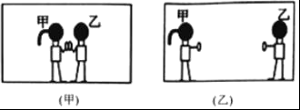
A．两人刚分开时，甲的速度比乙的速度大
B．两人分开后，甲的加速度比乙的加速度大
C．在推的过程中，甲推乙的力小于乙推甲的力
D．在推的过程中，甲推乙的时间小于乙推甲的时间
【参考答案】A
【命题意图】 本题考查对速度——时间图像的理解及其相关的知识点。
【解题思路】由于在他们相互猛推一下对方的过程中，作用时间很短，两人组成的系统动量守恒，以甲的速度方向为正方向，由动量守恒定律得：m_{甲}v_{甲}﹣m_{乙}v_{乙}＝0，m_{甲}v_{甲}＝m_{乙}v_{乙}，由于甲的质量小于乙的质量，所以两人刚分开时，甲的速度大于乙的速度，选项A正确；对两人分开后在冰面上滑行的过程，由牛顿第二定律，μmg=ma，解得：a＝μg，由于两人的冰鞋与冰面的动摩擦因数μ相同，所以两人的加速度a相等，选项B错误；在推的过程中，两人间的作用力为作用力与反作用力，它们大小相等，作用时间相等，选项CD错误。
【关键点拨】解题的关键是过程分析。虽然在两人互推过程中所受合外力不为零，但由于作用时间很短，合外力冲量可忽略，两人组成的系统动量守恒。
2.（2019湖南永州二模）如图所示，人站立在体重计上，下列说法正确的是（ ）
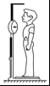
A．人所受的重力和人对体重计的压力是一对平衡力
B．人所受的重力和人对体重计的压力是一对作用力和反作用力
C．人对体重计的压力和体重计对人的支持力是一对平衡力
D．人对体重计的压力和体重计对人的支持力是一对作用力和反作用力
【参考答案】D
【名师解析】人对体重计的压力作用在体重计上，体重计反过来对人提供支持力，这是作用力和反作用力的关系；人所受的重力作用在人身上，人对体重计的压力作用在体重计上，且二者的产生没有相互性。
人所受的重力和人对体重计的压力方向相同，既不是相互作用力，也不是平衡力，故AB错误；人对体重计的压力和体重计对人的支持力是人与体重计间的相互作用力，故C错误，D正确。
【点评】本题关键明确平衡力、作用力与反作用力的区别，平衡力：作用在一个物体上，合力为零。作用力和反作用力：作用在两个物体上，有相互性，因果关系。
3.（6分）（2019吉林长春四模）在班级清扫卫生的劳动中，某同学用水平方向的力推桌子，桌子没动，下列说法中正确的是（ ）
A．桌子受到的重力和地面对桌子的支持力是一对相互作用力
B．桌子对地面的压力和地面对桌子的支持力是一对平衡力
C．同学推桌子的力与桌子受到的摩擦力是一对平衡力
D．同学推桌子的力与同学受到的摩擦力是一对相互作用力
【参考答案】C
【名师解析】桌子受到的重力与地面对桌子的支持力是一对平衡力，故A错误；B、桌子对地面的压力与地面对桌子的支持力是一对作用力和反作用力，故B错误；同学推桌子的力与桌子受到的摩擦力都作用在桌子上，是一对平衡力，故C正确；同学推桌子的力受力物体是桌子；同学受到的摩擦力的施力物体是地面，所以这两个力不是一对相互作用力，故D错误。
【知识归纳】（1）二力平衡的条件是：作用在同一个物体上，大小相等、方向相反、作用在同一直线上；（2）相互作用力的条件是：作用在两个不同的物体上，大小相等、方向相反、作用在同一直线上。
4. （2019浙江模拟）瑜伽单脚站立用于锻炼平衡能力，若对其受力分析，下列判断正确的是（ ）
A．支持力F的施力物体是人
B．支持力F的反作用力作用在人身上
C．重力G的受力物体是人
D．支持力F和重力G是一对相互作用力
【参考答案】C
【名师解析】支持力施力物体是地球，其反作用力应该是人对地的压力，作用在地上，选项A、B错误；重力施力物体是地球，受力物体是人，支持力和重力是一对平衡力，并非相互作用力，选项D错误，选项C正确。
5.（改编）（2019浙江模拟）如图所示,用水平外力F将木块压在竖直墙面上,下列说法正确的是( )
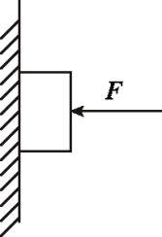
A．若木块保持静止，木块不受摩擦力
B．若木块匀速下滑，木块受到摩擦力与所受重力是一对作用力与反作用力
C．若木块保持静止，木块受滑动摩擦力
D．若木块匀速下滑，木块受到摩擦力与所受重力是一对平衡力
【参考答案】D
【名师解析】木块处于静止状态，在竖直方向上受两个力，即重力和墙对木块的静摩擦力，两个力是一对平衡力，故选项A、C错误；木块匀速下滑，在竖直方向上受重力与滑动摩擦力，两个力是一对平衡力，选项B错误，选项D正确。
6.（2018北京密云摸底）如图所示，质量为M的斜劈形物体放在水平地面上，质量为m的粗糙物块以某一初速度沿斜劈的粗糙面向上滑，至速度为零后又加速返回，而物体M始终保持静止，则在物块m上、下滑动的整个过程中（ ）
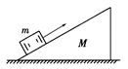
A．地面对物体M的摩擦力先向左后向右
B．地面对物体M的摩擦力大小不变
C．地面对物体M的摩擦力方向不变
D．地面对物体M的支持力总等于(M＋m)g
【参考答案】A
【名师解析】物块以某一初速度沿斜劈的粗糙面向上滑，所受斜面的摩擦力方向沿斜面向下，做减速运动，其加速度方向沿斜面向下。根据牛顿第三定律，斜面受到物体的摩擦力方向沿斜面向上。隔离斜面M，分析受力，受到竖直向下的重力，竖直向上的支持力，物块对斜面沿斜面向上的摩擦力，根据平衡条件，M应该受到水平向左的静摩擦力，地面对物体M的支持力小于物块和斜面的总重力(M＋m)g。物块速度减小为零后又加速沿斜面下滑，所受滑动摩擦力沿斜面向上，根据牛顿第三定律，物块对斜面的滑动摩擦力沿斜面向下。隔离斜面M，分析受力，受到竖直向下的重力，竖直向上的支持力，物块对斜面沿斜面向下的摩擦力，根据平衡条件，M应该受到水平向右的静摩擦力，地面对物体M的支持力大于物块和斜面的总重力(M＋m)g，即地面对物体M的摩擦力先向左后向右，选项A正确BCD错误。
7．如图所示，把鸡蛋A快速向另一个完全一样的静止的鸡蛋B撞去。结果每次都是被撞击的鸡蛋B被撞破，则下列说法正确的是( )
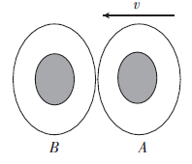
- A鸡蛋的惯性大于B鸡蛋的惯性
- A对B的作用力的大小大于B对A的作用力的大小
- A对B的作用力的大小小于B对A的作用力的大小
- A蛋碰撞瞬间，其内蛋白由于惯性会对A蛋壳产生向前的作用力
【参考答案】D
【名师解析】
两个鸡蛋完全一样，二者质量相同，惯性相同，选项A错误。二者之间的作用力是相互作用，根据牛顿第三定律，A对B的作用力的大小等于B对A的作用力的大小，选项BC错误。由于A蛋不是刚体，A蛋碰撞瞬间，其内蛋白由于惯性会对A蛋壳产生向前的作用力，从而B蛋壳受到的作用力较大，导致被撞击的鸡蛋B被撞破，选项D正确。
8.（2018安徽省江南十校联考）如图所示，物体m放在质量M的斜面体上，m可沿斜面体匀速下滑。现用一沿斜面向下的力F推物体，使其沿斜面向下做匀加速运动，则水平地面对斜面体( )
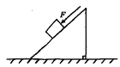
- 无摩擦力
- 有水平向左的摩擦力
- 有水平向右的摩擦力
- 支持力大于(M+m)g
【参考答案】A
【名师解析】
根据题述m可沿斜面体匀速下滑，说明斜面体对物体m的支持力和摩擦力之和等于重力。由牛顿第三定律，物体m对斜面体的作用力等于重力，方向竖直向下。对斜面体受力分析，应用平衡条件可得，水平地面对斜面体无摩擦力，支持力等于(M+m)g，选项A正确。
9. （2018福建省二校联考）如图3所示，质量为m的木块P在质量为M的长木板ab上滑行，长木板放在水平地面上一直处于静止状态．若长木板ab与地面间的动摩擦因数为μ₁，木块P与长木板ab间的动摩擦因数为μ₂，则长木板ab受到地面的摩擦力大小为 ( )
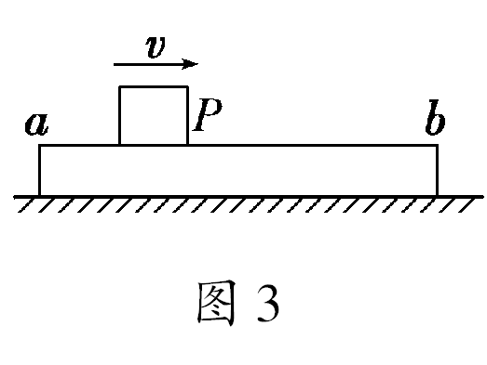
A．μ₁Mg B．μ₁(m＋M)g C．μ₂mg D．μ₁Mg＋μ₂mg
【参考答案】C
【名师解析】质量为m的木块P在质量为M的长木板ab上滑行，M对m的摩擦力等于μ₂mg，由牛顿第三定律可知，m对M的摩擦力大小等于μ₂mg。对M由平衡条件可得长木板ab受到地面的摩擦力大小为μ₂mg。
10．（2018年河南洛阳联考）如图所示，有两个穿着溜冰鞋的人站在冰面上，当其中一个人A从背后轻轻推另一个人B时，两个人都会向相反方向运动，这是因为A推B时( )
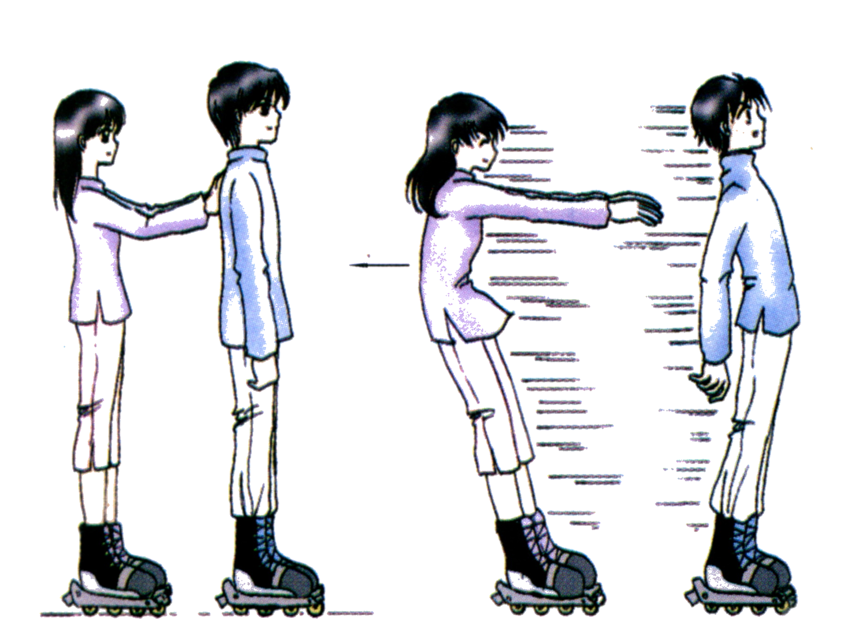
A
B
A．A与B之间有相互作用力
B．A对B的作用在先，B对A的作用在后
C．B对A的作用力小于A对B的作用力
D．A对B的作用力和B对A的作用力是一对平衡力
【参考答案】A
【名师解析】A推B时A与B之间有相互作用力，作用力与反作用力同时产生，大小相等，选项A正确BCD错误。
11．（2018河南漯河市联考）身高和质量完全相同的两人穿同样的鞋在同一水平地面上通过一轻杆进行顶牛比赛，企图迫使对方后退. 设甲、乙对杆的推力分别为F₁、F₂. 甲、乙两人身体因前倾而偏离竖直方向的夹角分别为α₁、α₂，倾角越大，此刻人手和杆的端点位置就越低，如图所示，若甲获胜，则（ ）
A．F₁=F₂ α₁＞α₂ B．F₁>F₂ α₁＝＞α₂
C．F₁=F₂ α₁＜α₂ D．F₁>F₂ α₁＞α₂
【参考答案】A
【名师解析】
甲、乙对杆的推力分别为F₁、F₂，为作用力和反作用力，．F₁=F₂。倾角越大，人手和杆的端点位置越低，人对地面压力越大，此人获胜。甲获胜，α₁＞α₂，选项A正确。
12.（2016洛阳名校联考）如图所示，甲、乙两人在冰面上“拔河”。两人中间位置处有一分界线，约定先使对方过分界线者为赢。若绳子质量不计，冰面可看成光滑，则下列说法正确的是( )
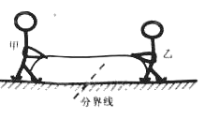
A.甲对绳的拉力与绳对甲的拉力是一对平衡力
B.甲对绳的拉力与乙对绳的拉力是作用力与反作用力
C.若甲的质量比乙大，则甲能赢得“拔河”比赛的胜利
D.若乙收绳的速度比甲快，则乙能赢得“拔河”比赛的胜利
【参考答案】C
【名师解析】
甲对绳的拉力与绳对甲的拉力是一对作用力反作用力，选项A错误；甲对绳的拉力与乙对绳的拉力是一对平衡力，大小相等，选项B错误；若甲的质量比乙大，在同样大小的力作用下，由牛顿第二定律可知，甲的加速度小于乙，所以甲能赢得“拔河”比赛的胜利，选项C正确；收绳的速度不能决定“拔河”比赛的胜负，选项D错误。
【考点定位】此题考查力的平衡、牛顿运动定律等知识点。
13.（2016开封联考）在滑冰场上，甲、乙两小孩分别坐在滑冰板上，原来静止不动，在相互猛推一下后分别向相反方向运动。假定两板与冰面间的摩擦因数相同。已知甲在冰上滑行的距离比乙远，这是由于( )
A . 在推的过程中，甲推乙的力小于乙推甲的力
B . 在推的过程中，甲推乙的时间小于乙推甲的时间
C . 在刚分开时，甲的初速度大于乙的初速度
D . 在分开后，甲的加速度的大小小于乙的加速度的大小
【参考答案】D
【名师解析】
甲推乙的力和乙推甲的力是一对作用力和反作用力，由牛顿第三定律可知，在推的过程中，甲推乙的力大小等于乙推甲的力，甲推乙的时间等于乙推甲的时间，选项AB错误；根据甲在冰上滑行的距离比乙远可知，在刚分开时，甲的初速度大于乙的初速度，选项C正确；由于两板与冰面间的摩擦因数相同，在分开后，甲的加速度的大小和乙的加速度的大小都等于μg，选项D错误。
14．（2016许昌四校联考）一大人跟一小孩站在水平地面比力气，结果大人把小孩拉过来了。对于这个过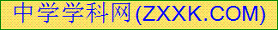程中作用于双方的力的关系，不正确的是（ ）
A．大人拉小孩的力一定比小孩拉大人的力大
B．大人与小孩的拉力是一对作用力与反作用力
C．大人拉小孩的力与小孩拉大人的力一定相等
D．在大人把小孩拉动的过程中，两人的拉力一样大
【参考答案】A
【名师解析】
大人拉小孩的力与小孩拉大人的力是作用力反作用力，大小相等，方向相反，选项A说法不正确。
15．汽车拉着拖车在平直的公路上运动，下面说法正确的是：（ ）
A．汽车能拉动拖车向前运动是因为汽车对拖车的拉力大于拖车对汽车的拉力
B．汽车先对拖车施加拉力，然后才产生拖车对汽车的拉力
C．只有匀速前进时，汽车对拖车的拉力等于拖车对汽车的拉力
D．任何运动情况下，汽车对拖车的拉力都等于拖车对汽车的拉力
【参考答案】D
【名师解析】
汽车能拉动拖车向前运动是因为汽车对拖车的拉力大于拖车所受的阻力，选项A错误；汽车对拖车的拉力和拖车对汽车的拉力是作用力和反作用力，一定是同时产生，在任何情况下都是大小相等方向相反，选项BC错误D正确。
16.（2018河北省唐山联考）牛顿在总结C．雷恩、J．沃利斯和C．惠更斯等人的研究结果后，提出了著名的牛顿第三定律，阐述了作用力和反作用力的关系，从而与牛顿第一和第二定律形成了完整的牛顿力学体系。下列关于作用力和反作用力的说法正确的是( )
A.物体先对地面产生压力，然后地面才对物体产生支持力
B.物体对地面的压力和地面对物体的支持力互相平衡
C．人推车前进，人对车的作用力大于车对人的作用力
D.物体在地面上滑行，不论物体的速度多大，物体对地面的摩擦力与地面对物体的摩擦力始终大小相等
【参考答案】D
【名师解析】
物体对地面的压力和地面对物体的支持力是一对作用力和反作用力，作用力与反作用力同时发生，分别作用在两个相互作用的物体上，选项AB错误。人推车前进，人对车的作用力与车对人的作用力是一对作用力和反作用力，大小相等，选项C错误。物体在地面上滑行，不论物体的速度多大，物体对地面的摩擦力与地面对物体的摩擦力是一对作用力和反作用力，始终大小相等，选项D正确。
【考点定位】考查牛顿第三定律及其相关知识。
17.（2016安徽省江南十校联考）如图所示，物体m放在质量M的斜面体上，m可沿斜面体匀速下滑。现用一沿斜面向下的力F推物体，使其沿斜面向下做匀加速运动，则水平地面对斜面体( )
- 无摩擦力
- 有水平向左的摩擦力
- 有水平向右的摩擦力
- 支持力大于(M+m)g
【参考答案】A
【名师解析】
根据题述m可沿斜面体匀速下滑，说明斜面体对物体m的支持力和摩擦力之和等于重力。由牛顿第三定律，物体m对斜面体的作用力等于重力，方向竖直向下。对斜面体受力分析，应用平衡条件可得，水平地面对斜面体无摩擦力，支持力等于(M+m)g，选项A正确。
18．用计算机辅助实验系统（DIS）做验证牛顿第三定律的实验时，把两个测力探头的挂钩钩在一起，向相反的方向拉动，显示器屏幕上显示的是两个力传感器的相互作用力随时间变化的图象，如图所示．由图象可以得出的正确结论是（ ）
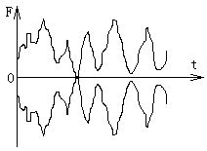
A．作用力与反作用力作用在同一物体上
B．作用力与反作用力同时存在，同时消失
C．作用力与反作用力大小相等
D．作用力与反作用力方向相反
【参考答案】BCD
【名师解析】作用力与反作用力，大小相等、方向相反、同时产生同时消失、作用在两个物体上、力的性质相同。知A错，BCD对。
19. 如图所示，放在水平地面上的质量为m的物体，与地面的动摩擦因数为μ，在劲度系数为k的轻弹簧作用下沿地面做匀速直线运动。弹簧没有超出弹性限度，则 （ ）
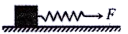
A．弹簧的伸长量为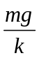
B．弹簧的伸长量为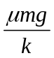
C．物体受到的支持力与它对地面的压力是一对平衡力
D．弹簧的弹力与物体受到的摩擦力是一对作用力与反作用力
【参考答案】B
【名师解析】物体沿地面做匀速直线运动,由平衡条件，kx=μmg，解得弹簧的伸长量为x=，选项A错误B正确。物体受到的支持力与它对地面的压力是一对作用力反作用力，选项C错误。弹簧的弹力与物体受到的摩擦力是一对平衡力，选项D错误。
20．我国用“长征三号乙”运载火箭，成功将多颗卫星和探测器”发射升空并送入预定转移轨道。关于火箭发射，下列说法正确的是( )
A．火箭发射时，喷出的高速气流对火箭的作用力大于火箭对气流的作用力
B．高温高压燃气从火箭尾部喷出时对火箭的作用力与火箭对燃气的作用力是一对平衡力
C．发射初期，火箭处于超重状态
D．若发射塔高度为h，发射初期火箭的运动可视为匀加速直线运动，测出火箭从发射到尾部上升到塔顶部的时间，可估算出火箭的加速度
【参考答案】CD
【名师解析】
由牛顿第三定律可知，火箭发射时，喷出的高速气流对火箭的作用力等于火箭对气流的作用力，选项A错误；高温高压燃气从火箭尾部喷出时对火箭的作用力与火箭对燃气的作用力是一对作用力和反作用力，选项B错误；发射初期，火箭加速上升，处于超重状态，选项C正确；由h=at²，可得a=2h/t²，可估算出火箭的加速度，选项D正确。
21 .（2018云南昭通五校联考）根据牛顿第三定律，下面说法正确的是( )
A．跳高运动员起跳时，地对人的竖直支持力大于人对地的压力
B．钢丝绳吊起货物加速上升时，钢丝绳给货物的力大于货物给钢丝绳的力
C. 篮球场上一个小个子运动员撞在大个子运动员身上，小个子运动员跌倒了，而大个子运动员只歪了一下，是因为大个子运动员对小个子运动员作用力大于小个撞大个的力
D．子弹在枪膛中加速时，枪膛对子弹的作用力等于子弹对枪膛的作用力
【参考答案】D
【名师解析】牛顿第三定律是相互作用力，大小相等，方向相反，作用在彼此两个物体上。A中地面对人的支持力和人对地面的压力是相互作用力，大小相等，A错。B中钢丝绳对货物的力与货物对钢丝绳的力是相互作用力，大小相等B错。大个子对小个子运动员和小个子对大个子运动员的力也属于相互作用力，大小也是相等，答案C错。只有最后一项枪膛对子弹的作用力和子弹对枪膛的作用力是一对相互作用力大小相等是对的。
22.（2018云南昭通五校联考）物体静止在斜面上，以下的几种分析中正确的是 ( )
A． 物体所受到静摩擦力的反作用力是重力沿斜面的分力
B． 物体所受重力沿垂直斜面的分力就是物体对斜面的压力
C． 物体所受重力的反作用力就是斜面对它的静摩擦力和支持力这两个力的合力
D． 物体所受支持力的反作用力就是物体对斜面的压力
【参考答案】D
【名师解析】物体受到重力、斜面的支持力和静摩擦力，根据平衡条件可知重力沿斜面向下的分力与斜面对物体的静摩擦力是平衡力，故A错误．物体在斜面上保持静止状态，其重力可分解为沿斜面向下的分力和垂直于斜面向下的分力，不能说成压力．压力的受力物体是斜面．而重力分力的受力体是物体．故B错误．物体所受重力的反作用力是物体对地球的引力，故C错误．物体受到的支持力的反作用力，就是物体对斜面的压力，故D正确．
二．计算题
1．（2016天水联考）.如图所示，倾角为θ的斜面体放在水平地面上，质量为m的光滑小球放在墙与斜面体之间处于平衡状态，求：小球对斜面体的压力和地面对斜面体的摩擦力大小。
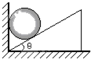
【参考答案】小球对斜面体的压力F_{N}’＝F_{N}＝mg/cosθ。地面对斜面体的摩擦力为f＝mg·tanθ
【名师解析】
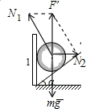
设小球受斜面的支持力为F_{N}，墙壁对小球的弹力为F，地面对斜面体的摩擦力为f ．
对小球分析受力，将斜面的支持力F_{N}沿水平方向和竖直方向正交分解，由平衡条件得：
F_{N}cosθ＝mg F＝F_{N}sinθ
对整体分析受力，在水平方向由平衡条件得： f＝F
联立解得： F_{N}＝mg/cosθ f＝mg·tanθ
根据牛顿第三定律，小球对斜面体的压力F_{N}’＝F_{N}＝mg/cosθ。
2．（2016信阳联考）如图所示，轻杆BC的C点用光滑铰链与墙壁固定，杆的B点通过水平细绳AB使杆与竖直墙壁保持30°的夹角，若在B点悬挂一个质量不计的定滑轮，某人用它匀速地提起重物。已知重物的质量m=30kg，人的质量M=50kg，g=10m/s²。
试求：（1）此时地面对人支持力的大小；
（2）轻杆BC和绳AB所受力的大小。
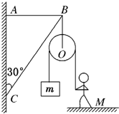

【参考答案】（1）200N （2）200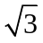N. 400N.
【名师解析】
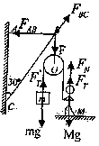
（1）对重物m由力的平衡条件得：F_{T}=mg
对人由力的平衡条件得：F_{N} +F_{T}=Mg
而F_{T}= F_{T}’
解得F_{N} =Mg-mg=200N
方向竖直向上
（2）定滑轮对B点的拉力F=2mg，方向竖直向下
杆对B点的弹力方向沿杆的方向，由共点力平衡条件得：

F_{AB}=2mgtan30°=2×30×10×/3N=200N.
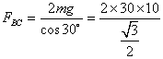N=400N.
根据牛顿第三定律可得：绳AB所受的力大小为200N ，
杆BC所受的力大小为400N.
3．（12分）2012年10月14日，奥地利人Baumgartner从太空边缘（离地39km）起跳，据报道他以最高每小时1342km的速度，回到地球表面，成为“超音速”第一人。自由落体运动的时间约为5分35秒。已知空气中音速约为340m/s，空气密度ρ=1.29kg/m³，重力加速度g=10m/s²。
（1）他降落过程中的速度是否超过了音速？
（2）这篇报道中有什么数据相互矛盾？以上两个问题请通过计算说明；
（3）当物体从高空下落时，空气对物体的阻力公式：f＝C_{D}ρv²S（C_{D}= 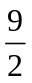，ρ为空气密度，v为运动速度，S为物体截面积）。因此，物体下落一段距离后将会匀速下落，这个速度被称为收尾速度。设Baumgartner加装备的总质量为100kg，腰围100cm。请计算他的收尾速度大小。

【参考答案】（1）超过了音速340m/s；

（2）略

（3）65.78m/s。
【名师解析】（12分）
（1）v_{m}=1342km/h=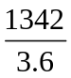m/s=372.78m/s＞340m/s，
所以Baumgartner确实超过了音速340m/s；（3分）
（2）t=5分35秒=335s，对应自由下落的最大速度v_{m}’=gt=10×335m/s=3350m/s，远大于文中报道的372.78m/s的最大速度，所以他的下落不是真正的自由落体，受到了空气阻力的作用；
（3）腰围100cm对应的人体半径r= 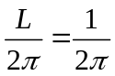m，
人体截面积S=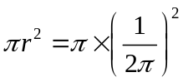m²=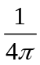m²=7.96×10^{－2}m²，
匀速下落：
f=mg f＝C_{D}ρv²S=mg
解得v=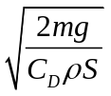=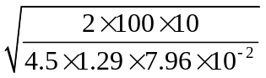m/s=65.78m/s。

